Termine, die im Pfarrbüro bekannt sind:

3.12. 9.30 Uhr Frühstückstreffen, Pfarrheim Strempt
18.00 Uhr Vorbereitungstreffen Weltjugendtag, Johanneshaus
4.12. Betriebsausflug
6.12. 15.00 Uhr Seniorentag, Vussem
18.00 Uhr Mundartmesse, Roggendorf
7.12. 16.00 Uhr K.O.T. für Erwachsene, Weierstraße 25
9.12. 19.00 Uhr Hl. Messe mit anschl. Lichterprozession
zum Marienkapellchen, Strempt
9.12. 19.00 Uhr Bußgottesdienst in Holzheim
20.00 Uhr Konstituierung PGR Pfarrverbund Mechernich
10.12. 20.00 Uhr Bußgottesdienst in Vussem
13.12. 9.30 Uhr Kinderkirche, Mechernich
14.30 Uhr Seniorennachmittag, Bürgerhaus Hohn
14.12. 19.30 Uhr Kleine Gemeinschaften, Johanneshaus Mechernich
15.12. 15.00 Uhr Weihnachtsfeier des Dienstagstreff, Vussem
16.12. 14.00 Uhr Seniorennachmittag im Pfarrheim Holzheim
20.00 Uhr Kleine Gemeinschaften, Johanneshaus Mechernich
17.12. 15.00 Uhr Seniorennachmittag im Pfarrheim Strempt
16.00 Uhr Vorbereitungstreffen Sternsinger, Johanneshaus
20.12. 17.00 Uhr Advent- und Weihnachtsliedersingen, Mechernich
21.12. 16.00 Uhr K.O.T. für Erwachsene, Weierstraße 25
22.12. 18.00 Uhr Taufgespräch für Januar, Johanneshaus Mechernich
27.12. 14.30 Uhr Krippencafe im Pfarrheim Strempt

Termine für den Januar-Pfarrverbundsbrief bitte bis zum 15.12. im Pfarrbüro melden.

Öffnungzeiten des Pfarrbüro
Das Pfarrbüro ist zwischen Weihnachten und Neujahr nur vormittags von 9.00 bis 12.00 Uhr geöffnet.

Reinigungskraft gesucht
Wir suchen eine Reinigungskraft für die Kirche in Nöthen. Bitte melden Sie sich bei Interesse im Pfarrbüro Mechernich.
----------------------------------------------------------------------------------------------------
Wichtige Telefonnummern:
Pfarrer Erik Pühringer 02443 / 2318 Pfarrbüro Linden / Ufer 02443 / 8640
Gemeindereferentin Maria Jentgen 02443 / 903249 Jugendbeauftragter Udo Breuer
Pastoralreferentin Helgard Hoeren 02443 / 1402
Homepage: www.st-johannes-mechernich.de

Telefonseelsorge: Ruf 0800/1110111 (gebührenfrei)

Pfarrbrief der Pfarrverbünde

Mechernich

St. Margareta St. Johannes B. St. Rochus

Vussem-Breitenbenden Mechernich Strempt

St. Lambertus St. Goar St. Willibrord

Holzheim Harzheim BAM - Nöthen

Ausgabe: 12 Dezember 2009

Gottes Geschenke – ohne Wirkung?

Wie in jedem Jahr bestimmt die Suche nach den passenden Geschenken die Zeit vor Weihnachten. Heilig Abend ist es dann so weit, die Geschenke werden ausgetauscht, ausgepackt und wenig später erfährt jeder, ob das Geschenk den Geschmack des Beschenkten getroffen hat und er es gerne und freudig annimmt.

Ganz anderes verhält es sich mit Gott und seinem Geschenk. Wir kennen es schon seit Jahren. Jedes Jahr neu erinnern wir uns daran, dass er uns seinen Sohn schenkt. Jedes Jahr neu erfahren wir, dass Gott aus Liebe zu jedem einzelnen Menschen selber Mensch wird und uns seine unendliche Liebe schenkt. Jedes Jahr neu erleben wir, dass er als das Licht in die Dunkelheit unserer Welt kommt, um uns und unsere Welt zu erleuchten. Er schenkt uns das Licht und zeigt uns in seinem Licht den Lebensweg.

Aber nehmen wir dieses Geschenk Gottes an? Müssten wir nicht, wenn wir alle von Gott mit seiner unendlichen Liebe beschenkt und von seinem Licht erleuchtet sind, ganz anders leben? Oder glauben wir etwa, dass sein Geschenk nur uns – nur mir allein gilt und alle anderen nichts davon abbekommen dürfen? Scheint etwa Licht nur für mich allein?

Wir alle sind von Gott beschenkt, jeder einzelne. Für jeden von uns ist er Mensch geworden, jedem schenkt er seine unendliche Liebe. Teilen wir unsere Freude über dieses einmalige Geschenk Gottes !?

Ich wünsche Ihnen und Ihren Familienangehörigen im Namen aller Mitarbeiter ein frohes und gesegnetes Weihnachtsfest.
Ihr Erik Pühringer, Pfarrer

ALLGEMEINE INFORMATIONEN

Betriebsausflug
Am 4. Dezember findet der diesjährige Betriebsausflug statt. Das Pfarrbüro, die KOT und die Kirche in Mechernich sind an diesem Tag geschlossen.

Eine-Welt-Verkauf
Am 5. / 6. Dezember werden wieder Produkte der Einen-Welt zu fairen Preisen für die Erzeuger im Anschluss an die Gottesdienste in Mechernich verkauft. Im Angebot sind: Tee, Kaffee, Schokolade, etc.

Kleine Gemeinschaften
Die nächsten Treffen der kleinen Gemeinschaften im Johanneshaus sind am Montag, dem 14. Dezember um 19.30 Uhr oder am Mittwoch, dem
16. Dezember um 20.00 Uhr. Weitere Interessenten sind herzlich eingeladen.

Treffen für den Weltjugendtag 2011
Alle interessierten Jugendlichen, die im Jahr 2009 14 Jahre werden oder älter sind, sind herzlich am 3. Dezember um 18.00 Uhr ins Johanneshaus eingeladen. Gemeinsam planen wir, wie die religiöse Vorbereitung auf den Weltjugendtag mit Jugendmessen und Gesprächen über den Glauben aussehen kann.

Wallfahrt 2010
Vom 14. bis 17. September 2010 bieten wir wieder für die Gemeinschaft der Gemeinden St. Barbara Mechernich eine Fußwallfahrt nach Maria Martental an. Die Tagesstrecke wird bei ca. 25 km liegen. Wegen der Übernachtungen brauchen wir eine verbindliche Anmeldung schon bis Ende Januar 2010. Ein Faltblatt mit weiteren Informationen und einem Anmeldeformular liegt in den Kirchen aus.

AUS DER K.O.T. JO4YOU IM SCHULZENTRUM

Öffnungszeiten
Die Kleine Offene Tür Jo4You hat bis zum 23.12. wie folgt geöffnet:
Montag - Dienstag 12.30 – 18.30 Uhr
Mittwoch – Freitag 12.30 – 20.30 Uhr
In der K.O.T. könnt ihr andere Kinder und Jugendliche treffen, euch unterhalten, basteln, neue und alte Spiele spielen

CARITAS / SENIOREN

KOT für Erwachsene
Am 7. und 21. Dezember findet von 16.00 bis 19.00 Uhr die „Kleine Offene Türe für Erwachsene“ im Caritashaus, Weierstraße 25, statt.

Seniorentreffen
Mechernich jeden Donnerstag ab 14.00 Uhr im Johanneshaus
Kolvenbach am 13.12. um 15.00 Uhr im Bürgerhaus
Vussem Dienstagstreff am 15.12. um 15.00 Uhr im Pfarrheim
Holzheim am 16.12. um 14.00 Uhr im Pfarrheim
Strempt am 17.12. um 15.00 Uhr im Pfarrheim

Theater Oper Konzerte
Haben Sie schon immer mal das Interesse gehabt, ein Theaterstück, ein Konzert oder eine Oper zu besuchen und bisher nie die Gelegenheit, die Begleitung, etc. gehabt? Wir versuchen, sofern wir genügend Interessenten finden, zukünftig Fahrten nach Aachen, Bonn oder Köln mit einem Besuch eines Theaters, eine Oper oder eines Konzertes anzubieten. Bitte melden sie sich im Pfarrbüro, falls sie Interesse haben.

STATISTIK DES VERGANGENEN MONATS

Durch die Taufe wurde in unseren Pfarrverbund aufgenommen:

am 8.11. in Mechernich Philipp Schmidt
am 8.11. in Mechernich Nils-Luca Käs
am 22.11. in Harzheim Marie Berekoven
am 28.11. in Mechernich Lukas Berend
am 28.11. in Mechernich Simon Berend
am 29.11. in Mechernich Lisa Maria Ruland

Im Monat Okt./Nov. verstarben:
Hella Geisbe geb. Zeuner Im Schmidtenloch 47 Mechernich
Heinz Peter Hesseler Past.Kreuser-Str. 64 Zülpich
Paul Huhmann Rosengraben 19 Mechernich
Hugo Rudolf Kissel Geranienstr. 18 Strempt
Gertrud Reitz, geb. Voßen Bahnstr. 67 Mechernich
Marianne Fuchs, geb.Schmitz St. Leonhardstr. 41 Breitenbenden
Ingeburg Dederich, geb. Pärschke Pflegeheim Kall

INFORMATIONEN ZU GOTTESDIENSTEN
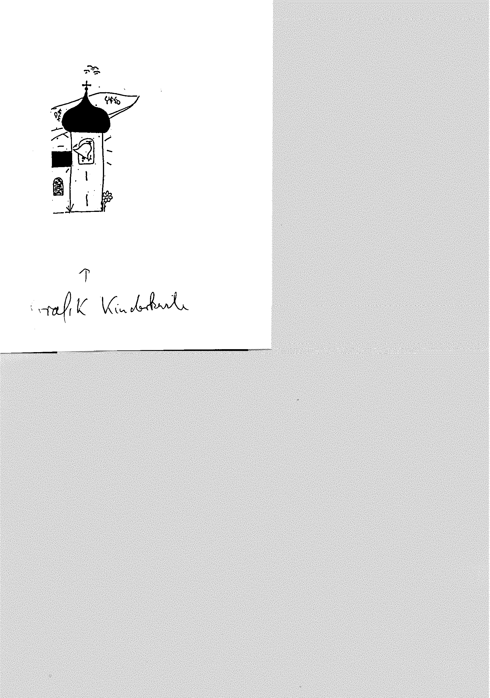
Wann: Sonntag, 13. Dezember 2009
Um: 9.30 Uhr
Wo: St. Johannes B ., Mechernich

Kinderkirche

Familienmessen im Advent
Wie in den vergangenen Jahren werden auch in diesem Jahr die Messen an den Sonntagen im Advent speziell für Kinder und Familien vorbereitet. In diesem Jahr befasst sich der Familienmesskreis mit dem Thema: „Wir warten auf Weihnachten – alte Traditionen, neu entdecken.“ ( Adventkranz, Engel, Baum, Geschenke, Krippe) Beginn der Familienmessen ist jeweils sonntags um 10.45 Uhr in der Pfarrkirche Mechernich.

Bußgottesdienst
Am Mittwoch, 9.12. um 19.00 in Holzheim, und am Donnerstag, 10.12. um
20.00 Uhr in Vussem, finden die Bußgottesdienste für die Pfarrverbünde zur Vorbereitung auf die Weihnachtstage statt.

Schulgottesdienste
Vor Weihnachten finden folgende Schulgottesdienste statt:
am 18.12. um 9.15 Uhr für das Gymnasium
am 22.12. um 9.15 Uhr für die Realschule
am 23.12. um 8.30 Uhr für die Grundschule

Advent- und Weihnachtsliedersingen
Am 4. Advent, dem 20. 12., lädt der Männergesangverein Mechernich traditionell zu einem Advent- und Weihnachtsliedersingen um 17.00 Uhr in der Pfarrkirche Mechernich herzlich ein.

WEIHNACHTSINFORMATIONEN

Gottesdienstzeiten an den Weihnachtstagen
Heilig Abend 14.30 Uhr Mechernich Kindergartengottesdienst
16.00 Uhr Mechernich Familienchristmette
18.00 Uhr Mechernich Christmette
20.00 Uhr Holzheim Christmette
23.00 Uhr Mechernich Christmette
1. Weihnachtstag 9.15 Uhr Harzheim und Strempt
10.45 Uhr Nöthen und Vussem
2. Weihnachtstag 9.15 Uhr Holzheim mit Kindersegnung
10.45 Uhr Mechernich mit Chor

Chor- und Orchestermesse
Am 2. Weihnachtstag singen um 10.45 Uhr in Mechernich der Kirchenchor St. Cäcilia Mechernich und vier Solisten die Missa Cellensis Nr. 8 in C-Dur von Joseph Haydn. Begleitet werden die Sänger vom akademischen Orchester Bonn. Die musikalische Gesamtleitung hat Rainer Pütz.

Krippenbesichtigungen
Die Krippen in den Kirchen und Kapellen können ab Weihnachten bis Ende Januar 2010 besichtigt werden:
Mechernich Alte Kirche sonn- und feiertags von 10.00 bis 18.00 Uhr
Mechernich Pfarrkirche täglich von 9.00 bis 17.00 Uhr
Roggendorf sonntags von 14.00 bis 16.00 Uhr
Strempt sonn- und feiertags ab 14.30 Uhr
Vussem vor und nach den Gottesdiensten

Sternsingen
Alle Kinder, die bei den Sternsingern im Januar mitmachen möchten, treffen sich am 17.12. um 16.00 Uhr zur gemeinsamen Vorbereitung im Johanneshaus. Gesammelt wird:
Am 4.1. ab 10.00 Uhr in Mechernich
am 6.1. ab 10.00 Uhr in Roggendorf
am 9.1. ab 9.30 Uhr in Breitenbenden
ab 11.00 Uhr in Vussem
ab 13.00 Uhr in Harzheim
Kurzfristig informiert werden die Sternsinger in Holzheim und Weiler am Berge.
Bei Redaktionsschluß lagen für Nöthen, Kolvenbach und Strempt keine Termine vor. Die Zeiten in diesen Orten entnehmen sie bitte der Januar-Ausgabe des Pfarrverbundbriefes.
Gottesdienste
Mo. – Fr. 11.45 Uhr Mechernich Mittagsandacht
dienstags 19.00 Uhr Vussem Abendgebet
sonntags 9.30 Uhr Breitenbenden Wortgottesdienst

Di. 1.12. 9.00 Uhr Mechernich
18.00 Uhr Kolvenbach

Mi. 2.12. 9.00 Uhr Holzheim
19.00 Uhr Strempt

Do. 3.12. 9.00 Uhr Vussem
19.00 Uhr Nöthen
Sa. 5.12. 16.00 Uhr Nöthen Taufe
17.30 Uhr Mechernich mit Kolpingsfamilie
19.00 Uhr Vussem
19.00 Uhr Nöthen

So. 6.12. 9.15 Uhr Holzheim
10.45 Uhr Harzheim
10.45 Uhr Mechernich Familien, anschl.Gang z.Barbarakapelle
ca. 12.30 Uhr Mechernich Taufe
18.00 Uhr Roggendorf Mundartmesse

Di. 8.12. 9.00 Uhr Mechernich mit Hauptschule
18.00 Uhr Kolvenbach

Mi. 9.12. 10.00 Uhr Vussem Missionshaus
19.00 Uhr Holzheim Bußgottesdienst für den Pfarrverbund
19.00 Uhr Strempt mit Lichterprozession

Do. 10.12. 19.00 Uhr Nöthen
20.00 Uhr Vussem Bußgottesdienst für den Pfarrverbund

Sa. 12.12. 17.30 Uhr Mechernich
19.00 Uhr Strempt
19.00 Uhr Nöthen

So. 13.12. 9.15 Uhr Holzheim
9.30 Uhr Mechernich Kinderkirche
10.45 Uhr Harzheim
10.45 Uhr Mechernich Familienmesse
12.00 Uhr Holzheim Taufe

Di. 15.12. 9.00 Uhr Mechernich
18.00 Uhr Kolvenbach

Mi. 16.12. 9.00 Uhr Holzheim
19.00 Uhr Strempt anschl. Beichte

Do. 17.12. 9.00 Uhr Vussem
19.00 Uhr Nöthen

Fr. 18.12. 9.15 Uhr Mechernich Gottesdienst Gymnasium
10.00 Uhr Breitenbenden St. Michael

Sa. 19.12. 16.00 Uhr Vussem Taufe
17.30 Uhr Mechernich
19.00 Uhr Vussem anschl. Beichte
19.00 Uhr Nöthen

So. 20.12. 9.15 Uhr Holzheim
10.45 Uhr Mechernich Familienmesse
10.45 Uhr Harzheim

Di. 22.12. 9.15 Uhr Mechernich Realschule mit Schulchor
18.00 Uhr Kolvenbach

Mi. 23.12. 8.30 Uhr Mechernich Grundschulgottesdienst

Do. 24.12. 14.30 Uhr Mechernich Kindergartengottesdienst
16.00 Uhr Mechernich Familienchristmette
18.00 Uhr Mechernich Christmette
20.00 Uhr Holzheim Christmette
23.00 Uhr Mechernich Christmette

Fr. 25.12. 9.15 Uhr Harzheim
9.15 Uhr Strempt
10.45 Uhr Nöthen
10.45 Uhr Vussem

Sa. 26.12. 9.15 Uhr Holzheim mit Kindersegnung
10.45 Uhr Mechernich mit Chor u. Orchester
17.30 Uhr Vussem mit Kindersegnung
19.00 Uhr Nöthen mit Kindersegnung

So. 27.12. 9.15 Uhr Harzheim mit Kindersegnung
10.45 Uhr Strempt mit Kindersegnung
10.45 Uhr Mechernich mit Kindersegnung
12.00 Uhr Mechernich Taufe

Di. 29.12. 9.00 Uhr Mechernich
18.00 Uhr Kolvenbach

Mi. 30.12. 9.00 Uhr Holzheim

Do. 31.12. 17.30 Uhr Strempt Jahresabschluss
17.30 Uhr Harzheim Jahresabschluss
19.00 Uhr Nöthen Jahresabschluss
19.00 Uhr Vussem Jahresabschluss

Fr. 1.1.10 10.45 Uhr Mechernich
10.45 Uhr Holzheim

